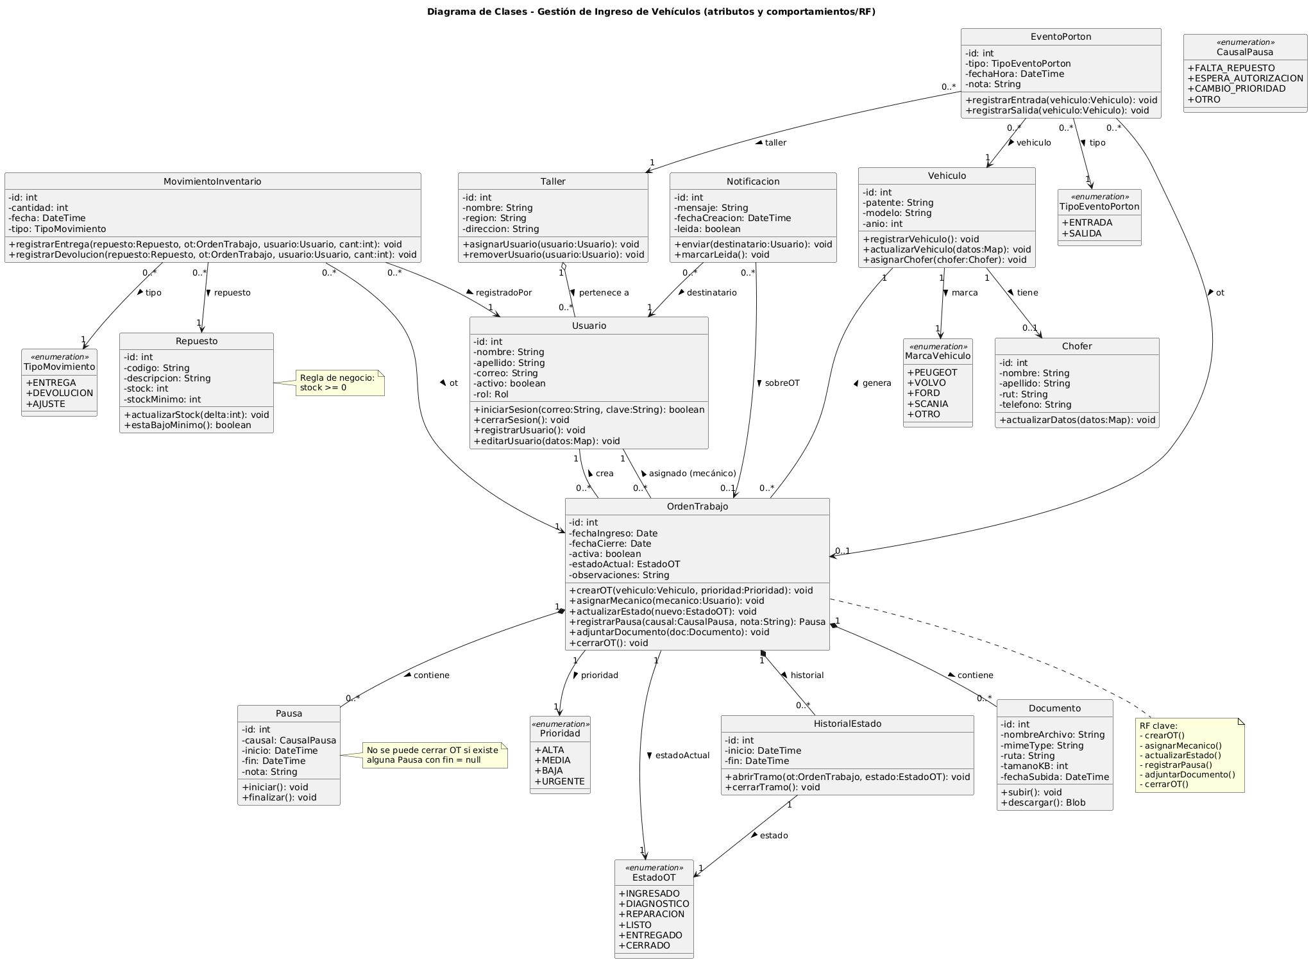

1. Descripción General
El diagrama de clases representa la estructura lógica del sistema “Gestión de Ingreso de Vehículos PepsiCo”, mostrando las principales clases que conforman el sistema, sus atributos, comportamientos (métodos) y las relaciones entre ellas.
Este modelo permite visualizar cómo se organiza la información, cómo interactúan las entidades entre sí y qué funciones específicas ejecuta cada clase dentro del sistema.
El diagrama fue desarrollado bajo el enfoque de Programación Orientada a Objetos (POO) y aplicado al diseño de software web, siguiendo las convenciones de UML (Lenguaje Unificado de Modelado).
Cada clase contiene:
- Atributos: que describen sus características o datos relevantes.
- Comportamientos: que representan los Requerimientos Funcionales (RF), es decir, las acciones que el sistema realiza a través de esa clase.

2. Modelo Arquitectónico
El modelo de clases está basado en el patrón arquitectónico en capas (tres niveles):
- Capa de Presentación: gestiona la interacción con el usuario.
- Capa de Aplicación: contiene la lógica de negocio y los procesos.
- Capa de Datos: administra la persistencia de la información en la base de datos.
Todas las clases del sistema se encuentran integradas en un solo módulo general, cumpliendo con el principio de cohesión estructural y claridad de diseño.

3. Componentes del Diagrama
El diagrama está compuesto por las siguientes clases principales:
Clase | Descripción | Comportamientos Principales (RF)
Usuario | Representa a los usuarios del sistema (mecánicos, recepcionistas, supervisores). | iniciarSesion(), cerrarSesion(), registrarUsuario(), editarUsuario()
Vehiculo | Almacena la información de los vehículos que ingresan al taller. | registrarVehiculo(), actualizarVehiculo(), asignarChofer()
Chofer | Contiene los datos personales del conductor asociado al vehículo. | actualizarDatos()
OrdenTrabajo | Es la entidad principal del sistema. Registra las órdenes de trabajo y gestiona su ciclo de vida. | crearOT(), asignarMecanico(), actualizarEstado(), registrarPausa(), adjuntarDocumento(), cerrarOT()
Pausa | Representa las detenciones o interrupciones dentro de una orden de trabajo. | iniciar(), finalizar()
Documento | Permite adjuntar fotografías o informes a una orden de trabajo. | subir(), descargar()
Notificacion | Genera alertas o mensajes automáticos para los usuarios. | enviar(), marcarLeida()
Repuesto | Registra los materiales o repuestos usados en las reparaciones. | actualizarStock(), estaBajoMinimo()
MovimientoInventario | Controla las entradas y salidas de repuestos del stock. | registrarEntrega(), registrarDevolucion()
Taller | Identifica la sucursal o taller donde se gestionan las órdenes. | asignarUsuario(), removerUsuario()
También se incluyen clases de catálogo o enumeración que refuerzan la normalización del modelo:
- MarcaVehiculo
- Prioridad
- EstadoOT
- CausalPausa
- TipoMovimiento
- TipoEventoPorton

4. Relaciones entre Clases
Las relaciones entre las clases reflejan las asociaciones reales del sistema:
- Un Taller puede tener múltiples Usuarios asociados.
- Un Usuario puede crear o estar asignado a varias Órdenes de Trabajo.
- Un Vehículo está asociado a un único Chofer y puede tener muchas Órdenes de Trabajo.
- Cada Orden de Trabajo puede contener varios Documentos, Pausas y registros de Historial de Estado.
- Los Repuestos están relacionados con Movimientos de Inventario y con las Órdenes de Trabajo donde fueron utilizados.
- Las Notificaciones se vinculan con los usuarios y órdenes de trabajo correspondientes.

5. Forma de Lectura del Diagrama
El diagrama de clases UML se lee de arriba hacia abajo:
- En la parte superior de cada clase se encuentra su nombre.
- Luego se listan los atributos (datos).
- Finalmente, se presentan los métodos o comportamientos (acciones).
Las líneas que conectan las clases representan asociaciones, dependencias o herencias, e incluyen la cardinalidad (por ejemplo, 1..*, 0..1) para indicar la cantidad de objetos que intervienen en cada relación.

6. Conclusión
El diagrama de clases permite comprender la estructura general del sistema y cómo se organizan las entidades que lo componen.
La inclusión de los comportamientos asociados a los Requerimientos Funcionales (RF) facilita la trazabilidad entre la definición funcional y la implementación técnica del software.
El modelo cumple con los principios de modularidad, cohesión y bajo acoplamiento, garantizando un diseño limpio, escalable y mantenible.

